Назначение видеорегистратора
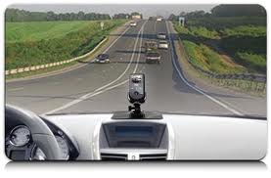
- сотрудник ГИБДД не вправе препятствовать использованию видео- и звукозаписывающей аппаратуры участником дорожного движения (п. 25 приказа МВД РФ от 2 марта 2009 г. № 185)
- фиксация в постоянном режиме обстановки на дороге
- использование в спорных случаях
- при установлении нарушителя ПДД
- установление вины ДТП
- предупреждение взяточничества и коррупции

